
TRƯỜNG ĐẠI HỌC AN GIANG
KHOA CÔNG NGHỆ THÔNG TIN



BÁO CÁO ĐỒ ÁN
CHUYÊN ĐỀ PYTHON (COS525)
XÂY DỰNG ỨNG DỤNG
QUẢN LÝ KHÁCH SẠN
VỚI PYTHON, TKINTER VÀ MYSQL

Giảng viên hướng dẫn: Ths. Nguyễn Ngọc Minh
Sinh viên thực hiện: DTH235803. Nguyễn Đăng Trường. DH24TH3
_Nhóm03_TổTH 02
DTH235809. Huỳnh Thị Kim Tuyền. DH24TH3 _Nhóm03_TổTH 02

AN GIANG, 11-2025

MỤC LỤC
1. ĐẶT VẤN ĐỀ 5
1.1. Tính cần thiết của đề tài 5
1.2. Mục tiêu nghiên cứu 6
2. TỔNG QUAN 6
2.1. Đặt vấn đề 6
2.2. Lịch sử giải quyết vấn đề 6
2.3. Phạm vi của đề tài 7
2.4. Phương pháp nghiên cứu và hướng giải quyết 7
3. CƠ SỞ LÝ THUYẾT 8
3.1. Giới thiệu tổng quan 8
3.2. Ngôn ngữ lập trình Python 8
3.2.1. Tổng quan về Python: 8
3.2.2. Ưu điểm khi dùng Python cho ứng dụng quản lý: 8
3.2.3. Một số lưu ý khi dùng Python: 8
3.3. Tkinter - Thư viện tạo giao diện người dùng cho Python 8
3.3.1. Tổng quan: 8
3.3.2. Các thành phần (widget) thường dùng: 8
3.3.3. Bố cục và quản lý sự kiện: 9
3.3.4. Ưu/nhược điểm: 9
5. Thiết kế cơ sở dữ liệu (CSDL) 13
5.1. Các bảng dữ liệu chính: 13
5.2. Mô tả mối quan hệ giữa các bảng (ERD mô tả bằng lời): 13
5.3. Câu lệnh SQL tạo bảng: 14
6. THIẾT KẾ GIAO DIỆN NGƯỜI DÙNG 16
6.1. Các màn hình chính: 16
6.2. Mô hình luồng dữ liệu (mô tả) 20
7. XÂY DỰNG ỨNG DỤNG 20
7.1. Mục tiêu chung 20
7.2. Kết nối cơ sở dữ liệu 20
7.3. Giao diện chính (main.py) 22
7.4. Đăng nhập 30
7.5 Dịch vụ tính tiền 33
7.7. Trả phòng 39
7.8. Thống kê 45
TÀI LIỆU THAM KHẢO 51

1. ĐẶT VẤN ĐỀ

1.1. Tính cần thiết của đề tài
Trong quá trình vận hành khách sạn, việc quản lý các nghiệp vụ như đặt phòng, thanh toán, lưu trữ thông tin khách hàng, quản lý phòng trống – phòng đã đặt… thường được thực hiện bằng Excel hoặc sổ sách truyền thống. Các phương pháp này có những hạn chế như:
- Dễ sai sót do nhập liệu thủ công.
- Khó thống kê và tìm kiếm dữ liệu nhanh chóng.
- Không hỗ trợ theo dõi số lượng phòng trống theo thời gian thực.
- Khó mở rộng khi số lượng khách hàng tăng.
Nhiều đề tài trước đây chỉ dừng lại ở việc xây dựng giao diện đơn giản hoặc chỉ quản lý một phần như quản lý phòng hoặc khách hàng, chưa tích hợp đầy đủ các chức năng như đặt phòng – trả phòng – tính tiền – thống kê. Một số đề tài khác lại chưa kết nối với cơ sở dữ liệu nên dữ liệu không được lưu trữ lâu dài.
Vì vậy, nhóm thực hiện đề tài “Xây dựng ứng dụng quản lý khách sạn bằng Python, Tkinter và MySQL” nhằm tạo ra một hệ thống quản lý đồng bộ, chính xác, trực quan và dễ sử dụng.
Ý nghĩa lý luận:
- Góp phần hiểu rõ và vận dụng các kiến thức về lập trình Python, giao diện Tkinter và quản lý cơ sở dữ liệu MySQL.
- Củng cố tư duy xây dựng phần mềm theo mô hình module, xử lý sự kiện và kết nối CSDL.
Ý nghĩa thực tiễn:
- Hỗ trợ nhân viên khách sạn trong việc quản lý phòng, khách hàng và hóa đơn một cách nhanh chóng.
- Hạn chế sai sót, tiết kiệm thời gian, tăng hiệu quả vận hành.
- Có thể phát triển thành hệ thống lớn hơn như tích hợp thanh toán online, quản lý nhân sự, báo cáo doanh thu,…

1.2. Mục tiêu nghiên cứu
Mục tiêu cụ thể của đề tài bao gồm:
- Xây dựng giao diện ứng dụng quản lý khách sạn bằng Tkinter.
- Thiết kế cơ sở dữ liệu MySQL gồm các bảng: phòng, khách hàng, phiếu đặt phòng, hóa đơn,…
- Thực hiện các chức năng chính:
  - Quản lý phòng (thêm/sửa/xóa, cập nhật trạng thái phòng).
  - Quản lý khách hàng.
  - Đặt phòng – trả phòng.
  - Tính tiền và xuất hóa đơn.
  - Tìm kiếm và thống kê dữ liệu.
- Đảm bảo ứng dụng chạy ổn định, dữ liệu lưu trữ đầy đủ và có khả năng mở rộng về sau.

2. TỔNG QUAN

2.1. Đặt vấn đề
Trong lĩnh vực lưu trú, bài toán quản lý khách sạn bao gồm nhiều nghiệp vụ liên quan đến dữ liệu và cần được xử lý liên tục, chính xác. Do đó, một phần mềm quản lý khách sạn phải giải quyết được các vấn đề:
- Quản lý phòng và trạng thái phòng theo thời gian thực.
- Quản lý khách hàng và lưu lịch sử đặt phòng.
- Tự động tính toán chi phí dựa trên số ngày thuê và loại phòng.
- Hỗ trợ thống kê doanh thu, báo cáo nhanh.
Đề tài được đặt ra nhằm xây dựng một ứng dụng đơn giản nhưng đầy đủ chức năng cơ bản, phù hợp với yêu cầu của môn học Python.

2.2. Lịch sử giải quyết vấn đề
Thực tế cho thấy đã có nhiều phần mềm và đề tài sinh viên nghiên cứu về quản lý khách sạn. Tuy nhiên:
- Phần mềm thương mại thường phức tạp, chi phí cao và dư thừa chức năng.
- Các đề tài sinh viên trước đây thường chỉ làm giao diện mô phỏng, không kết nối với cơ sở dữ liệu.
- Nhiều đề tài chỉ quản lý một phần như phòng hoặc khách hàng, chưa tích hợp quy trình đầy đủ: đặt phòng → trả phòng → tính hóa đơn.
Vì vậy, đề tài này hướng đến việc khắc phục các hạn chế trên bằng cách xây dựng hệ thống quản lý đầy đủ hơn và lưu dữ liệu bằng MySQL.

2.3. Phạm vi của đề tài
Phạm vi chức năng:
- Quản lý phòng.
- Quản lý khách hàng.
- Đặt phòng – trả phòng.
- Tính tiền và in hóa đơn.
- Tìm kiếm thông tin.
Phạm vi công nghệ:
- Ngôn ngữ lập trình: Python.
- Giao diện người dùng: Tkinter.
- Cơ sở dữ liệu: MySQL.

2.4. Phương pháp nghiên cứu và hướng giải quyết
Phương pháp nghiên cứu lý thuyết:
- Tìm hiểu mô hình quản lý khách sạn thực tế.
- Nghiên cứu Tkinter và thư viện MySQL Connector/Python.
- Thiết kế cấu trúc dữ liệu dạng quan hệ.
Phương pháp thực nghiệm:
- Lập trình và chạy thử từng chức năng trên dữ liệu mẫu.
- Kiểm thử nhiều tình huống đặt phòng – trả phòng để đảm bảo độ chính xác.
Phương pháp phân tích:
- Phân tích yêu cầu → Thiết kế → Lập trình → Kiểm thử..

3. CƠ SỞ LÝ THUYẾT

3.1. Giới thiệu tổng quan
Chương này trình bày các kiến thức nền tảng cần thiết để triển khai đề tài: giới thiệu ngôn ngữ lập trình Python, thư viện tạo giao diện người dùng Tkinter, hệ quản trị cơ sở dữ liệu MySQL , mô hình CRUD và các khái niệm liên quan đến thiết kế hệ thống quản lý (ví dụ: mô hình dữ liệu, kiểm thử, bảo mật). Mục tiêu của chương là làm rõ lý luận, công cụ và phương pháp sẽ được áp dụng khi xây dựng ứng dụng quản lý khách sạn.

3.2. Ngôn ngữ lập trình Python

3.2.1. Tổng quan về Python:
Python là ngôn ngữ lập trình bậc cao, thông dịch, có cú pháp đơn giản, dễ đọc, hỗ trợ nhiều mô hình lập trình (thủ tục, hướng đối tượng, hàm). Python có hệ sinh thái phong phú với nhiều thư viện cho phát triển web, ứng dụng desktop, khoa học dữ liệu, tự động hóa… Do tính đơn giản và khả năng phát triển nhanh, Python rất phù hợp để xây dựng ứng dụng quản lý cỡ nhỏ và vừa.

3.2.2. Ưu điểm khi dùng Python cho ứng dụng quản lý:
- Cú pháp ngắn gọn, giảm thời gian phát triển.
- Nhiều thư viện hỗ trợ kết nối CSDL (MySQL-connector-python, PyMySQL), xử lý GUI (Tkinter, PyQt), và các thư viện tiện ích khác.
- Hỗ trợ cross-platform: chạy trên Windows, Linux, macOS.
- Cộng đồng lớn, nhiều tài liệu, dễ tìm lỗi và tham khảo giải pháp.

3.2.3. Một số lưu ý khi dùng Python:
- Hiệu năng không bằng các ngôn ngữ biên dịch; với dữ liệu lớn hoặc nhiều client đồng thời, cần cân nhắc kiến trúc (ví dụ dịch vụ web + CSDL, hoặc sử dụng C extension).
- Quản lý môi trường (virtualenv, venv) để tránh xung đột thư viện.
- Cần xử lý ngoại lệ cẩn thận, đặc biệt khi thao tác với CSDL và I/O.

3.3. Tkinter - Thư viện tạo giao diện người dùng cho Python

3.3.1. Tổng quan:
Tkinter là thư viện GUI chuẩn đi kèm Python (trong bản phân phối tiêu chuẩn). Tkinter đơn giản, nhẹ và đủ cho các ứng dụng desktop quản lý cơ bản: form nhập liệu, bảng dữ liệu, hộp thoại, menu, v.v.

3.3.2. Các thành phần (widget) thường dùng:
- Tk / Toplevel: cửa sổ chính / cửa sổ con.
- Label: hiển thị nhãn/tiêu đề.
- Entry: trường nhập liệu 1 dòng.
- Text: nhập liệu nhiều dòng.
- Button: nút thực thi hành động.
- Frame: nhóm widget, dùng để bố cục.
- Treeview (thuộc ttk): hiển thị bảng dữ liệu theo cột, thường dùng để show danh sách phòng/khách hàng.
- Combobox: menu chọn giá trị.
- DateEntry (thư viện tkcalendar): chọn ngày (ngày đến / ngày đi).

3.3.3. Bố cục và quản lý sự kiện:
Tkinter hỗ trợ các phương thức bố cục: pack(), grid() và place(). Trong ứng dụng quản lý, grid() thường được dùng để tạo form nhập liệu, pack() cho các khối đơn giản. Sự kiện (click nút, chọn dòng trên Treeview) được xử lý bằng callback function.

3.3.4. Ưu/nhược điểm:
Ưu: nhẹ, dễ học, tích hợp sẵn; Nhược: giao diện cơ bản, ít hiện đại so với Qt hoặc framework web. Tuy nhiên với mục tiêu đồ án (ứng dụng desktop cho quản lý nội bộ), Tkinter là lựa chọn hợp lý, nhanh triển khai.
4. PHÂN TÍCH VÀ THIẾT KẾ HỆ THỐNG
4.1. Mục tiêu của hệ thống
Ứng dụng quản lý khách sạn được xây dựng nhằm hỗ trợ việc vận hành khách sạn nhỏ, tập trung vào các chức năng chính:
Nhận phòng (Check-in) cho khách hàng.
Ghi nhận dịch vụ khách sử dụng trong quá trình ở.
Tính tiền và tạo hóa đơn khi khách trả phòng.
Thống kê doanh thu, lịch sử hóa đơn và phòng.
Hệ thống giúp giảm thao tác thủ công, hạn chế sai sót và nâng cao hiệu quả quản lý.
4.2. Phân tích yêu cầu hệ thống
4.2.1. Yêu cầu chức năng
4.2.1.1. Nhận phòng
Lưu thông tin khách vào bảng datphong.
Kiểm tra phòng có đang “Trống” hay không.
Khi nhận phòng → cập nhật trạng thái phòng sang “Đang ở”.
4.2.1.2. Thêm dịch vụ
Xem danh sách dịch vụ từ bảng dichvu.
Ghi nhận dịch vụ khách dùng → lưu vào bảng sudungdv với số lượng.
4.2.1.3. Trả phòng & tính tiền
Tính tiền phòng:
Tiền phòng = (Ngày ra – Ngày vào) × Giá ngày
Tính tiền dịch vụ:
Tổng dịch vụ = Σ (số lượng × đơn giá)
Lưu hóa đơn vào hoadon.
Chuyển trạng thái phòng về “Trống”.
4.2.1.4. Thống kê
Thống kê doanh thu theo ngày / tháng.
Xem danh sách hóa đơn.
Xem phòng đang ở / phòng trống.
4.2.1.5. Đăng nhập
Người dùng đăng nhập bằng tài khoản từ bảng users.
4.2.2. Yêu cầu phi chức năng
Dễ sử dụng: giao diện trực quan, dễ thao tác.
Bảo mật: tài khoản phân quyền; mật khẩu được băm trước khi lưu (nếu có).
Mở rộng được: có thể thêm chức năng trong tương lai như quản lý đặt phòng, quản lý nhân viên…
4.3. Tác nhân trong hệ thống
Tác nhân | Mô tả
Lễ tân | Thực hiện nhận phòng, thêm dịch vụ, trả phòng, in hóa đơn.
Quản trị viên (Admin) | Quản lý tài khoản người dùng, xem thống kê.

5. CRUD VÀ QUY TRÌNH NGHIỆP VỤ
5.1. CRUD
Hệ thống triển khai CRUD cho:
- Phong: (Read, Update trạng thái)
- DatPhong: Create (nhận phòng) – Delete (khi trả phòng)
- SuDungDV: Create, Read
- HoaDon: Create, Read
- Users: Read (login)

5.2. Quy trình nghiệp vụ chính
(1) Nhận phòng – Check-in
Dòng sự kiện:
- Lễ tân chọn phòng trống.
- Nhập tên khách, CCCD, ngày vào.
- Hệ thống lưu vào datphong.
- Cập nhật phong.TrangThai = ‘có khách'.
Điều kiện sau:
- Phòng chuyển trạng thái.
- Có bản ghi nhận phòng mới.
(2) Thêm dịch vụ cho khách
- Lễ tân chọn phòng đang ở.
- Chọn dịch vụ + số lượng.
- Hệ thống lưu vào sudungdv.
(3) Trả phòng – Check-out & tính tiền
- Lễ tân chọn phòng đang ở → chọn “Trả phòng”.
- Hệ thống tính:
  - Tiền phòng = số ngày × GiaNgay
  - Tính tổng dịch vụ từ bảng sudungdv
- Lưu hóa đơn vào hoadon.
- Xóa hoặc đóng MaDP.
- Cập nhật phòng về Trống.
(4) Thống kê
- Xem doanh thu theo ngày/tháng.
- Xem danh sách hóa đơn.
- Xem phòng trống & đang ở.
6. Kiểm thử phần mềm
6.1. Kiểm thử chức năng
- Nhận phòng đúng / sai.
- Thêm dịch vụ với số lượng hợp lệ.
- Tính tiền đúng.
- In hóa đơn.
- Đăng nhập.
7.2. Kiểm thử nghiệp vụ
- Nhận phòng → thêm dịch vụ → trả phòng → tính tiền → tạo hóa đơn.
7.3. Kiểm thử hệ thống
- Nhiều phòng check-in cùng lúc.
- Mất kết nối MySQL phải có thông báo lỗi.

5. Thiết kế cơ sở dữ liệu (CSDL)

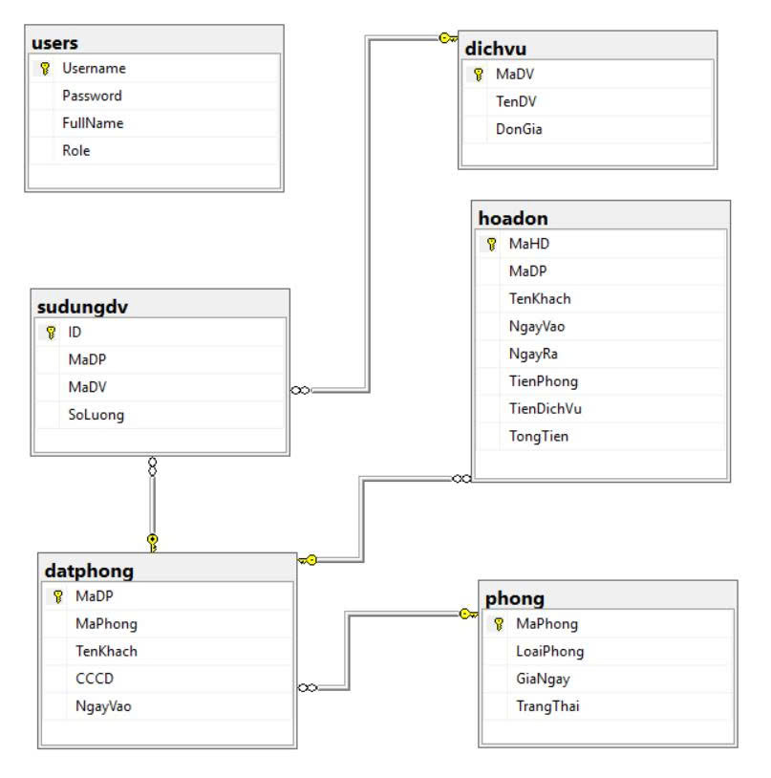

5.1. Các bảng dữ liệu chính:

5.2. Mô tả mối quan hệ giữa các bảng (ERD mô tả bằng lời):
Mỗi KHÁCH HÀNG có thể có nhiều ĐẶT PHÒNG.
Mỗi PHÒNG có thể được đặt nhiều lần, nhưng một ĐẶT PHÒNG chỉ thuộc về một PHÒNG.
Một ĐẶT PHÒNG có thể tạo một hoặc nhiều HÓA ĐƠN (trong trường hợp trả nhiều lần).
DỊCH VỤ có thể được nhiều khách hàng sử dụng thông qua bảng trung gian (nếu mở rộng).
Sơ đồ quan hệ:
KHACH_HANG (1) —— (n) NHAN_PHONG (n) —— (1) PHONG
NHAN_PHONG (1) —— (1) HOA_DON

5.3. Câu lệnh SQL tạo bảng:

-- 1. Xóa sạch làm lại (để tránh lỗi)
DROP DATABASE IF EXISTS hotel_management;
CREATE DATABASE hotel_management CHARACTER SET utf8mb4 COLLATE utf8mb4_unicode_ci;
USE hotel_management;

-- 2. TẠO BẢNG USERS (Đây là bảng bạn đang thiếu)
CREATE TABLE users (
Username VARCHAR(50) PRIMARY KEY,
Password VARCHAR(50) NOT NULL,
FullName VARCHAR(100) CHARACTER SET utf8mb4,
Role VARCHAR(20)
);

-- 3. Tạo các bảng còn lại
CREATE TABLE phong (
MaPhong VARCHAR(10) PRIMARY KEY,
LoaiPhong VARCHAR(50) CHARACTER SET utf8mb4,
GiaNgay DECIMAL(18,0),
TrangThai VARCHAR(20) DEFAULT 'Trong'
);

CREATE TABLE dichvu (
MaDV VARCHAR(10) PRIMARY KEY,
TenDV VARCHAR(100) CHARACTER SET utf8mb4,
DonGia DECIMAL(18,0)
);

CREATE TABLE datphong (
MaDP INT AUTO_INCREMENT PRIMARY KEY,
MaPhong VARCHAR(10),
TenKhach VARCHAR(100) CHARACTER SET utf8mb4,
CCCD VARCHAR(20),
NgayVao DATETIME,
FOREIGN KEY (MaPhong) REFERENCES phong(MaPhong) ON DELETE CASCADE
);

CREATE TABLE sudungdv (
ID INT AUTO_INCREMENT PRIMARY KEY,
MaDP INT,
MaDV VARCHAR(10),
SoLuong INT,
FOREIGN KEY (MaDP) REFERENCES datphong(MaDP) ON DELETE CASCADE,
FOREIGN KEY (MaDV) REFERENCES dichvu(MaDV) ON DELETE CASCADE
);

CREATE TABLE hoadon (
MaHD INT AUTO_INCREMENT PRIMARY KEY,
MaPhong VARCHAR(10),
TenKhach VARCHAR(100) CHARACTER SET utf8mb4,
NgayVao DATETIME,
NgayRa DATETIME,
TienPhong DECIMAL(18,0),
TienDichVu DECIMAL(18,0),
TongTien DECIMAL(18,0)
);

-- 4. QUAN TRỌNG: Thêm tài khoản Admin để đăng nhập
INSERT INTO users (Username, Password, FullName, Role) VALUES
('admin', 'admin', 'Quản Trị Viên', 'Admin'),
('letan', '123', 'Lễ Tân', 'User');

-- 5. Thêm dữ liệu Phòng mẫu
INSERT INTO phong VALUES
('101', 'Phòng Đơn', 300000, 'Trong'), ('102', 'Phòng Đơn', 300000, 'Trong'),
('103', 'Phòng Đôi', 500000, 'Trong'), ('104', 'Phòng Đôi', 500000, 'Trong'),
('201', 'Phòng VIP', 800000, 'Trong'), ('202', 'Phòng VIP', 800000, 'Trong'),
('203', 'Phòng Đôi', 550000, 'Trong'), ('204', 'Phòng Đôi', 550000, 'Trong'),
('301', 'Tổng Thống', 2000000, 'Trong'), ('302', 'Tổng Thống', 2000000, 'Trong'),
('303', 'Gia Đình', 1200000, 'Trong'), ('304', 'Gia Đình', 1200000, 'Trong');

-- 6. Thêm Dịch vụ mẫu
INSERT INTO dichvu VALUES
('DV01', 'Nước Suối', 10000), ('DV02', 'Bia Tiger', 25000),
('DV03', 'Coca Cola', 15000), ('DV04', 'Mì Tôm Trứng', 35000),
('DV05', 'Cơm Chiên', 50000), ('DV06', 'Giặt Ủi', 40000),
('DV07', 'Thuê Xe Máy', 150000);

INSERT INTO hoadon (MaPhong, TenKhach, NgayVao, NgayRa, TienPhong, TienDichVu, TongTien) VALUES
('101', 'Nguyễn Văn Cũ', '2023-11-01 12:00:00', '2023-11-02 12:00:00', 300000, 20000, 320000),
('201', 'Trần Thị Giàu', '2023-11-05 14:00:00', '2023-11-07 10:00:00', 1600000, 500000, 2100000),
('103', 'Lê Văn Khách', '2023-11-10 08:00:00', '2023-11-10 20:00:00', 500000, 50000, 550000);

6. THIẾT KẾ GIAO DIỆN NGƯỜI DÙNG

6.1. Các màn hình chính:
Màn hình đăng nhập (tùy chọn)
  - Nhập username/password để vào hệ thống.
  - Giao diện:
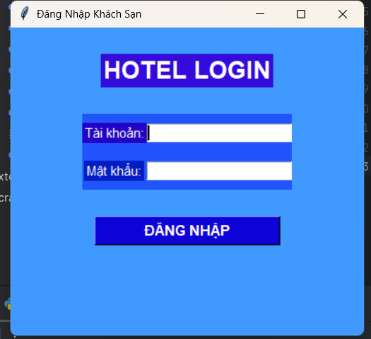
Màn hình chính (Dashboard)
  - Hiển thị các nút truy cập nhanh: Nhận phòng, Dich vụ, Hóa đơn, Thống kê.
  - Giao diện:
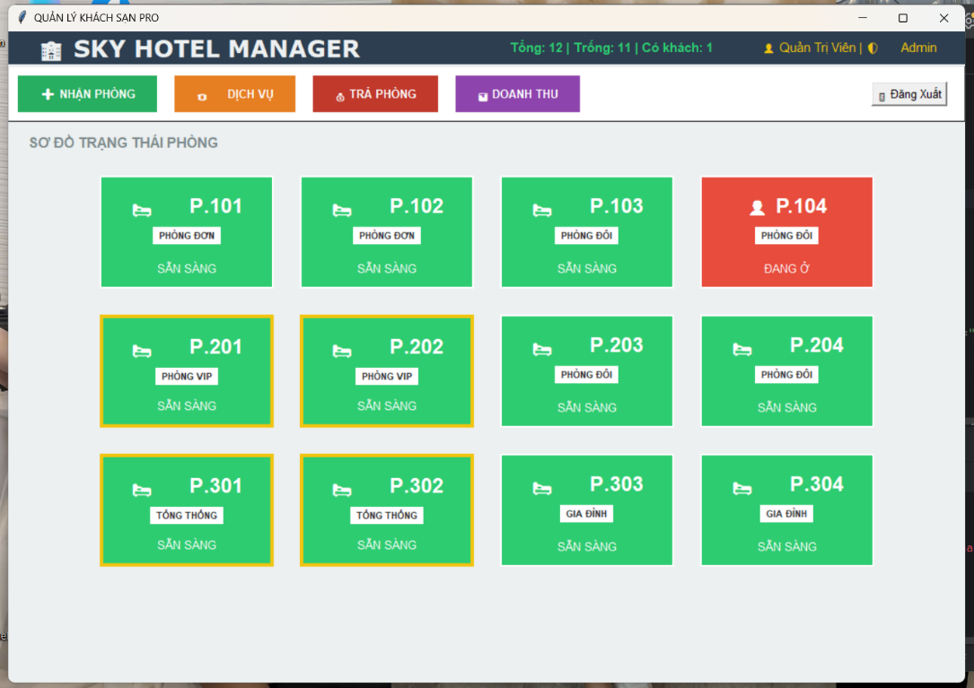

Form Quản nhận phòng
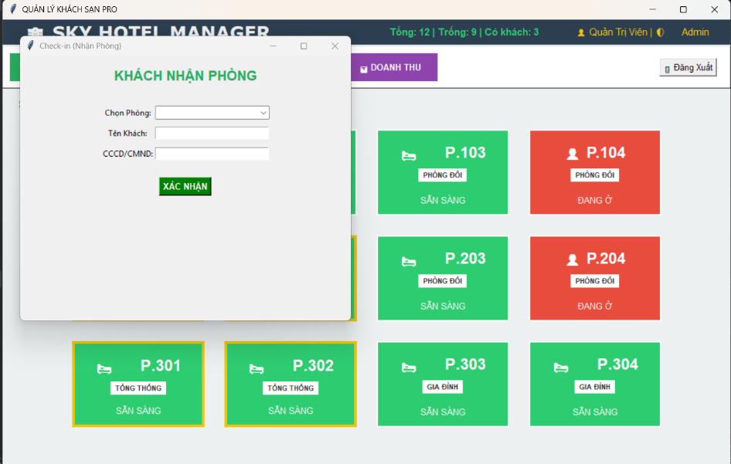

Form Dịch vụ
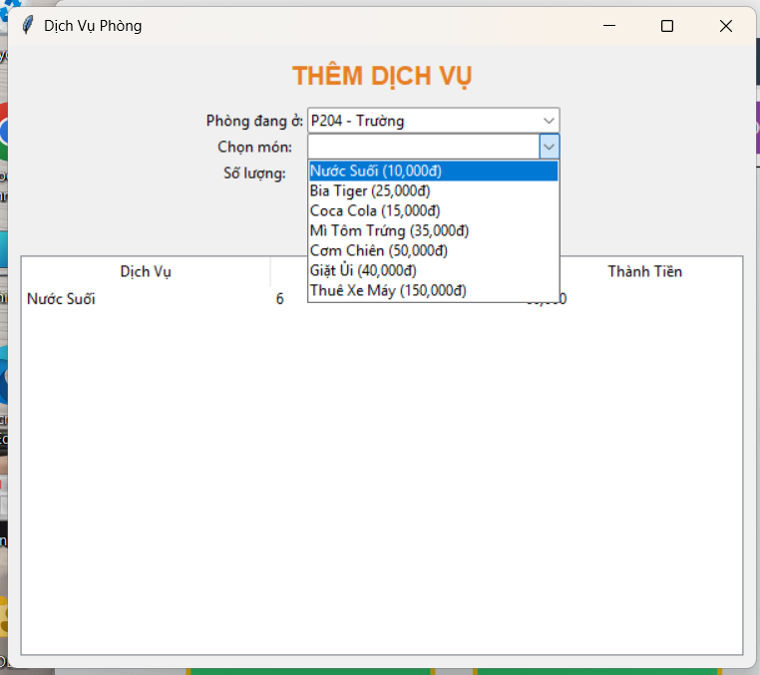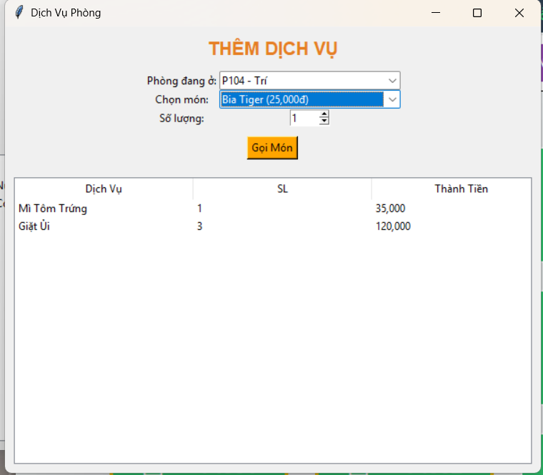

Form Thanh toán
  - Hiển thị chi tiết đơn đặt phòng, các dịch vụ đã dùng.
  - Tính tổng tiền và tạo hóa đơn.

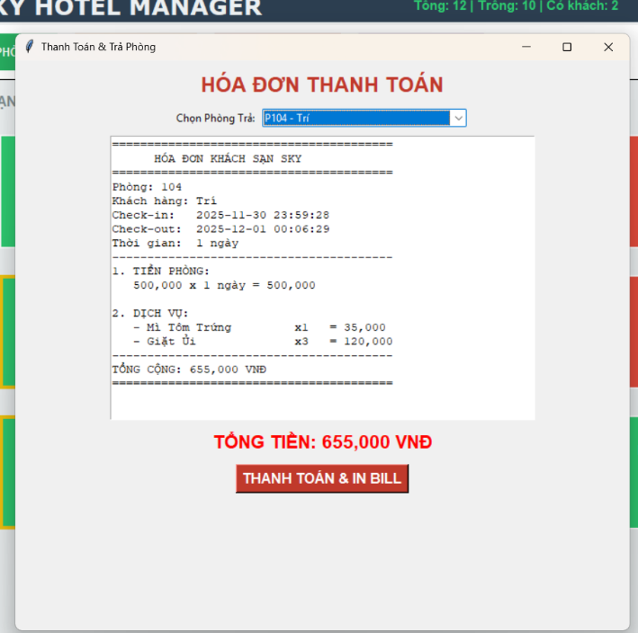
Thống kê
  - Cho phép xem doanh thu, tỷ lệ lấp phòng, biểu đồ doanh thu theo tháng.
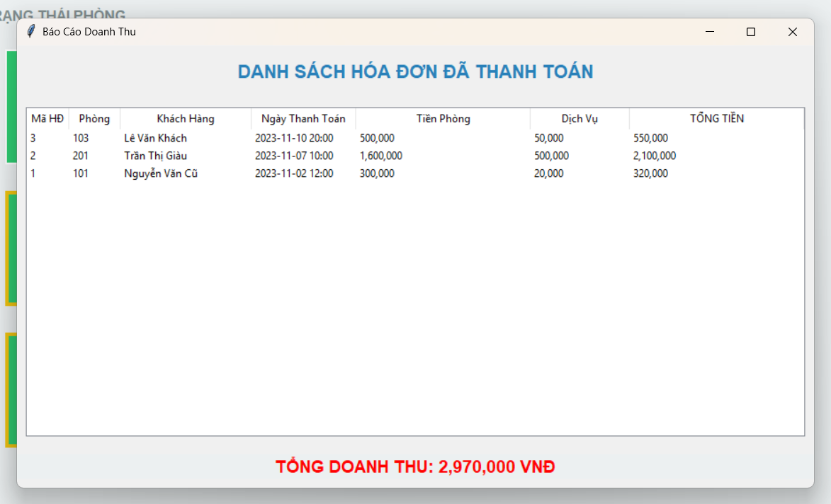

6.2. Mô hình luồng dữ liệu (mô tả)
Người dùng → Giao diện Tkinter → Hàm xử lý (Python) → Cơ sở dữ liệu MySQL → Kết quả hiển thị lại trên giao diện.
Toàn bộ thao tác CRUD đều đi qua lớp kết nối cơ sở dữ liệu (MySQL.connector).
Mỗi khi cập nhật dữ liệu, hệ thống sẽ làm mới Treeview để đồng bộ giao diện.

7. XÂY DỰNG ỨNG DỤNG

7.1. Mục tiêu chung
Chương này trình bày toàn bộ quá trình xây dựng ứng dụng Quản lý khách sạn:
- Cài đặt môi trường.
- Cấu trúc mã nguồn.
- Mô tả các module chính.
- Mã nguồn minh họa (Python + Tkinter + MySQL).
- Giải thích chi tiết từng chức năng chính của hệ thống.

7.2. Kết nối cơ sở dữ liệu
Tệp: database.py
import mysql.connector
def get_connection():
try:
return mysql.connector.connect(
host='127.0.0.1',
user='root',
password='Aa@123456',
database='hotel_management'
)
except Exception as e:
print("Lỗi kết nối:", e)
return None

def fetch_all(sql, params=None):
conn = get_connection()
if not conn: return []
try:
cur = conn.cursor(dictionary=True)
cur.execute(sql, params or ())
return cur.fetchall()
finally:
conn.close()

def execute_query(sql, params=None):
conn = get_connection()
if not conn: return False
try:
cur = conn.cursor()
cur.execute(sql, params or ())
conn.commit()
return True
except Exception as e:
print("Lỗi SQL:", e)
return False
finally:
conn.close()

def dang_nhap(user, pwd):
rows = fetch_all("SELECT * FROM users WHERE Username=%s AND Password=%s", (user, pwd))
return rows[0] if rows else None

7.3. Giao diện chính (main.py)
Tệp: main.py
from tkinter import *
from tkinter import messagebox, ttk
from database import fetch_all
from login_view import login
import checkin, service, checkout ,thongke

class HotelApp:
def __init__(self, root, user):
self.root = root
self.user = user
self.root.title("QUẢN LÝ KHÁCH SẠN PRO")
self.root.geometry("1100x750")
self.root.configure(bg="#ecf0f1")

# --- THÊM ĐOẠN NÀY ĐỂ HIỆN CỬA SỔ LÊN TRÊN CÙNG ---
self.root.attributes('-topmost', True) # Đưa lên trên cùng
self.root.update()
self.root.attributes('-topmost', False) # Trả lại bình thường
self.root.focus_force() # Bắt buộc lấy tiêu điểm
# --- 1. HEADER & THỐNG KÊ ---
self.create_header()

self.create_toolbar()
self.body = Frame(root, bg="#ecf0f1")
self.body.pack(fill=BOTH, expand=True, padx=20, pady=10)

# Tiêu đề nhỏ
lbl_sodo = Label(self.body, text="SƠ ĐỒ TRẠNG THÁI PHÒNG", bg="#ecf0f1", fg="#7f8c8d",
font=("Arial", 12, "bold"))
lbl_sodo.pack(anchor="w", pady=(0, 10))

# Khung chứa các ô phòng (Grid)
self.grid_frame = Frame(self.body, bg="#ecf0f1")
self.grid_frame.pack()

self.load_map()

def create_header(self):
head = Frame(self.root, bg="#2c3e50", height=80)
head.pack(fill=X)

# Logo / Tên
Label(head, text="🏨 SKY HOTEL MANAGER", font=("Verdana", 20, "bold"), fg="#ecf0f1", bg="#2c3e50").pack(
side=LEFT, padx=30)

# Thông tin User
user_info = f"👤 {self.user['FullName']} | 🛡️ {self.user['Role']}"
Label(head, text=user_info, font=("Arial", 11), fg="#f1c40f", bg="#2c3e50").pack(side=RIGHT, padx=30)

# Thanh thống kê nhanh (Dashboard mini)
self.lbl_stats = Label(head, text="Loading...", font=("Arial", 11, "bold"), fg="#2ecc71", bg="#2c3e50")
self.lbl_stats.pack(side=RIGHT, padx=20)

def create_toolbar(self):
tool = Frame(self.root, bg="white", bd=1, relief=RAISED)
tool.pack(fill=X, pady=2)

# Style cho nút bấm đẹp hơn
def make_btn(text, color, cmd):
return Button(tool, text=text, bg=color, fg="white", font=("Arial", 10, "bold"),
relief=FLAT, padx=20, pady=8, cursor="hand2", command=cmd)

make_btn("➕ NHẬN PHÒNG", "#27ae60", self.mo_checkin).pack(side=LEFT, padx=10, pady=10)
make_btn("🍽️ DỊCH VỤ", "#e67e22", service.show).pack(side=LEFT, padx=10, pady=10)
make_btn("💰 TRẢ PHÒNG", "#c0392b", self.mo_checkout).pack(side=LEFT, padx=10, pady=10)
make_btn("📊 DOANH THU", "#8e44ad", self.xem_doanh_thu).pack(side=LEFT, padx=10, pady=10)

Button(tool, text="🚪 Đăng Xuất", font=("Arial", 10), command=self.logout).pack(side=RIGHT, padx=20)

def load_map(self):
# Xóa cũ
for w in self.grid_frame.winfo_children(): w.destroy()

phongs = fetch_all("SELECT * FROM phong")

# Cập nhật thống kê nhanh trên Header
total = len(phongs)
occupied = len([p for p in phongs if p['TrangThai'] == 'CoKhach'])
empty = total - occupied
self.lbl_stats.config(text=f"Tổng: {total} | Trống: {empty} | Có khách: {occupied}")

COL_NUM = 4 # Số cột

for i, p in enumerate(phongs):
r = i // COL_NUM
c = i % COL_NUM

# Xử lý Giao diện thẻ phòng
state = p['TrangThai']
is_vip = "VIP" in p['LoaiPhong'] or "Tổng Thống" in p['LoaiPhong']

# Màu nền: Xanh (Trống), Đỏ (Có Khách)
bg_color = "#2ecc71" if state == 'Trong' else "#e74c3c"
# Viền: Vàng nếu là VIP, Trắng nếu thường
border_color = "#f1c40f" if is_vip else "white"
border_width = 4 if is_vip else 2

# Khung thẻ phòng (Card)
card = Frame(self.grid_frame, bg=bg_color, width=200, height=130,
highlightbackground=border_color, highlightthickness=border_width)
card.grid(row=r, column=c, padx=15, pady=15)
card.pack_propagate(False)

# Icon trạng thái
icon = "🛏️" if state == 'Trong' else "👤"

# Nội dung thẻ
Label(card, text=f"{icon} P.{p['MaPhong']}", bg=bg_color, fg="white", font=("Arial", 18, "bold")).pack(
pady=(15, 5))

# Badge loại phòng
lbl_loai = Label(card, text=p['LoaiPhong'].upper(), bg="white", fg="#333", font=("Arial", 8, "bold"),
padx=5)
lbl_loai.pack(pady=2)

# Trạng thái
status_text = "SẴN SÀNG" if state == 'Trong' else "ĐANG Ở"
Label(card, text=status_text, bg=bg_color, fg="white", font=("Arial", 10)).pack(side=BOTTOM, pady=10)

def xem_doanh_thu(self):
# Đây là chỗ bạn có thể mở rộng sau này để vẽ biểu đồ
# Hiện tại mình thông báo đơn giản
messagebox.showinfo("Tính năng nâng cao",
"Chức năng Báo cáo Doanh thu cần tạo thêm bảng 'Lịch sử hóa đơn' để lưu lại các đơn đã thanh toán thay vì xóa đi.")

def mo_checkin(self):
checkin.show(self.load_map)

def mo_checkout(self):
checkout.show(self.load_map)

def logout(self):
self.root.destroy()
login()
def xem_doanh_thu(self):
thongke.show()
def main_view(user):
root = Tk()
app = HotelApp(root, user)
root.mainloop()

7.4. Đăng nhập
Tệp: login_view.py
from tkinter import *
from tkinter import messagebox
from database import dang_nhap # Đảm bảo file database.py nằm cùng thư mục

print("[-] Đang khởi động giao diện...") # In ra để kiểm tra

def login():
# 1. Tạo cửa sổ
root = Tk()
root.title("Đăng Nhập Khách Sạn")
root.geometry("400x350")
root.configure(bg="#3f99ff")

Label(root, text="HOTEL LOGIN", font=("Arial", 20, "bold"), bg="#340BDB", fg="white").pack(pady=30)

frame = Frame(root, bg="#2154fb")
frame.pack()

Label(frame, text="Tài khoản:", bg="#2302C7", fg="white", font=("Arial", 11)).grid(row=0, column=0, pady=10)
e_user = Entry(frame, font=("Arial", 11))
e_user.grid(row=0, column=1, pady=10)
e_user.focus()

Label(frame, text="Mật khẩu:", bg="#001dc4", fg="white", font=("Arial", 11)).grid(row=1, column=0, pady=10)
e_pass = Entry(frame, show="*", font=("Arial", 11))
e_pass.grid(row=1, column=1, pady=10)

# Hàm xử lý khi bấm nút
def xuly(event=None):
u = e_user.get()
p = e_pass.get()
print(f"[-] Đang thử đăng nhập với: {u} / {p}")
user_data = dang_nhap(u, p)

if user_data:
print("[-] Đăng nhập thành công!")
messagebox.showinfo("Thành công", f"Xin chào {user_data['FullName']}")
root.destroy()

# Mở màn hình chính
import main
main.main_view(user_data)
else:
print("[-] Đăng nhập thất bại!")
messagebox.showerror("Lỗi", "Sai tài khoản hoặc mật khẩu!\n(Thử: admin / admin)")

# Nút bấm
Button(root, text="ĐĂNG NHẬP", bg="#0e03d7", fg="white", font=("Arial", 12, "bold"), width=20, command=xuly).pack(
pady=30)
root.bind('<Return>', xuly) # Cho phép bấm Enter để đăng nhập

print("[-] Cửa sổ đã được tạo. Đang chờ người dùng...")
root.mainloop()
login()

7.5 Dịch vụ tính tiền
Tệp: service.py
import tkinter as tk
from tkinter import ttk, messagebox
from database import fetch_all, execute_query

def show():
win = tk.Toplevel()
win.title("Dịch Vụ Phòng")
win.geometry("600x500")

tk.Label(win, text="THÊM DỊCH VỤ", font=("Arial", 16, "bold"), fg="#e67e22").pack(pady=10)
frm = tk.Frame(win); frm.pack()

# Chỉ lấy phòng Đang Có Khách
tk.Label(frm, text="Phòng đang ở:").grid(row=0, column=0)
cbo_phong = ttk.Combobox(frm, state="readonly", width=30)
cbo_phong.grid(row=0, column=1)

stays = fetch_all("SELECT p.MaPhong, d.MaDP, d.TenKhach FROM phong p JOIN datphong d ON p.MaPhong=d.MaPhong WHERE p.TrangThai='CoKhach'")
stay_map = {f"P{r['MaPhong']} - {r['TenKhach']}": r['MaDP'] for r in stays}
cbo_phong['values'] = list(stay_map.keys())

tk.Label(frm, text="Chọn món:").grid(row=1, column=0)
cbo_dv = ttk.Combobox(frm, state="readonly", width=30)
cbo_dv.grid(row=1, column=1)

dvs = fetch_all("SELECT * FROM dichvu")
dv_map = {f"{r['TenDV']} ({r['DonGia']:,.0f}đ)": r['MaDV'] for r in dvs}
cbo_dv['values'] = list(dv_map.keys())

tk.Label(frm, text="Số lượng:").grid(row=2, column=0)
sp_sl = tk.Spinbox(frm, from_=1, to=20, width=5); sp_sl.grid(row=2, column=1)

# Bảng hiển thị lịch sử gọi món
tree = ttk.Treeview(win, columns=("Ten", "SL", "Gia"), show="headings", height=8)
tree.heading("Ten", text="Dịch Vụ"); tree.heading("SL", text="SL"); tree.heading("Gia", text="Thành Tiền")
tree.pack(fill="both", expand=True, padx=10, pady=10)

def load_ls(ma_dp):
tree.delete(*tree.get_children())
sql = "SELECT d.TenDV, s.SoLuong, (d.DonGia*s.SoLuong) as T FROM sudungdv s JOIN dichvu d ON s.MaDV=d.MaDV WHERE s.MaDP=%s"
for r in fetch_all(sql, (ma_dp,)):
tree.insert("", "end", values=(r['TenDV'], r['SoLuong'], f"{r['T']:,.0f}"))

def them():
if not cbo_phong.get() or not cbo_dv.get(): return
mdp = stay_map[cbo_phong.get()]
mdv = dv_map[cbo_dv.get()]
execute_query("INSERT INTO sudungdv(MaDP, MaDV, SoLuong) VALUES(%s,%s,%s)", (mdp, mdv, sp_sl.get()))
messagebox.showinfo("OK", "Đã gọi món!")
load_ls(mdp)

tk.Button(frm, text="Gọi Món", bg="orange", command=them).grid(row=3, columnspan=2, pady=10)
cbo_phong.bind("<<ComboboxSelected>>", lambda e: load_ls(stay_map[cbo_phong.get()]))

7.6. Nhận phòng
Tệp: checkin.py
import tkinter as tk
from tkinter import ttk, messagebox
from database import fetch_all, execute_query

# Hàm này bắt buộc phải có tên là 'show' và nhận 1 tham số (callback_refresh)
def show(callback_refresh):
win = tk.Toplevel()
win.title("Check-in (Nhận Phòng)")
win.geometry("500x400")

tk.Label(win, text="KHÁCH NHẬN PHÒNG", font=("Arial", 16, "bold"), fg="#27ae60").pack(pady=15)
frm = tk.Frame(win);
frm.pack(pady=10)

# Chỉ lấy phòng Trống
tk.Label(frm, text="Chọn Phòng:").grid(row=0, column=0, pady=5)
cbo = ttk.Combobox(frm, state="readonly", width=25)
cbo.grid(row=0, column=1, pady=5)

# Load danh sách phòng trống từ database
phongs = fetch_all("SELECT MaPhong, LoaiPhong, GiaNgay FROM phong WHERE TrangThai='Trong'")

# Tạo dictionary để ánh xạ "Tên hiển thị" -> "Mã phòng"
p_map = {f"P{r['MaPhong']} ({r['LoaiPhong']})": r['MaPhong'] for r in phongs}
cbo['values'] = list(p_map.keys())

tk.Label(frm, text="Tên Khách:").grid(row=1, column=0, pady=5)
e_ten = tk.Entry(frm, width=28);
e_ten.grid(row=1, column=1, pady=5)

tk.Label(frm, text="CCCD/CMND:").grid(row=2, column=0, pady=5)
e_cccd = tk.Entry(frm, width=28);
e_cccd.grid(row=2, column=1, pady=5)

def luu():
# Kiểm tra nhập liệu
if not cbo.get() or not e_ten.get():
messagebox.showwarning("Thiếu thông tin", "Vui lòng chọn phòng và nhập tên khách!")
return

# Lấy mã phòng từ combobox
mp = p_map[cbo.get()]

# Thêm vào bảng đặt phòng
sql = "INSERT INTO datphong (MaPhong, TenKhach, CCCD, NgayVao) VALUES (%s, %s, %s, NOW())"
if execute_query(sql, (mp, e_ten.get(), e_cccd.get())):
# Cập nhật trạng thái phòng thành 'CoKhach'
execute_query("UPDATE phong SET TrangThai='CoKhach' WHERE MaPhong=%s", (mp,))

messagebox.showinfo("Thành công", "Check-in thành công!")

# Gọi hàm làm mới giao diện bên main.py (đổi màu phòng sang đỏ)
callback_refresh()
win.destroy()

tk.Button(win, text="XÁC NHẬN", bg="green", fg="white", font=("Arial", 10, "bold"), command=luu).pack(pady=10)

7.7. Trả phòng
Tệp: checkout.py
import tkinter as tk
from tkinter import ttk, messagebox
from database import fetch_all, execute_query
from datetime import datetime

def show(callback_refresh):
win = tk.Toplevel()
win.title("Thanh Toán & Trả Phòng")
win.geometry("700x650")

tk.Label(win, text="HÓA ĐƠN THANH TOÁN", font=("Arial", 18, "bold"), fg="#c0392b").pack(pady=10)

frm = tk.Frame(win);
frm.pack()
tk.Label(frm, text="Chọn Phòng Trả:").pack(side="left")
cbo = ttk.Combobox(frm, state="readonly", width=35);
cbo.pack(side="left", padx=5)

# Load danh sách phòng đang có khách
stays = fetch_all(
"SELECT p.MaPhong, d.MaDP, d.TenKhach, d.NgayVao, p.GiaNgay FROM phong p JOIN datphong d ON p.MaPhong=d.MaPhong WHERE p.TrangThai='CoKhach'")
stay_map = {f"P{r['MaPhong']} - {r['TenKhach']}": r for r in stays}
cbo['values'] = list(stay_map.keys())

txt_bill = tk.Text(win, width=60, height=20, font=("Courier New", 10))
txt_bill.pack(pady=10)

lbl_total = tk.Label(win, text="TỔNG TIỀN: 0 VNĐ", font=("Arial", 16, "bold"), fg="red")
lbl_total.pack()

# Biến lưu trữ tạm
current_data = {}

def tinh_tien(event=None):
val = cbo.get()
if not val: return

data = stay_map[val]
curr_mp = data['MaPhong']
curr_mdp = data['MaDP']
gia = float(data['GiaNgay'])

# Tính ngày ở
vao = data['NgayVao']
ra = datetime.now()
delta = ra - vao
# Tính theo giờ hoặc ngày (ở đây làm tròn ngày, tối thiểu 1 ngày)
ngay_o = delta.days if delta.days > 0 else 1

tien_phong = ngay_o * gia

# Tiền dịch vụ
svs = fetch_all(
"SELECT d.TenDV, s.SoLuong, d.DonGia FROM sudungdv s JOIN dichvu d ON s.MaDV=d.MaDV WHERE s.MaDP=%s",
(curr_mdp,))
tien_dv = sum([s['SoLuong'] * float(s['DonGia']) for s in svs])
tong = tien_phong + tien_dv

# Lưu thông tin để dùng khi bấm nút Thanh Toán
current_data['MaPhong'] = curr_mp
current_data['TenKhach'] = data['TenKhach']
current_data['MaDP'] = curr_mdp
current_data['NgayVao'] = vao
current_data['NgayRa'] = ra
current_data['TienPhong'] = tien_phong
current_data['TienDichVu'] = tien_dv
current_data['TongTien'] = tong

# In Bill ra màn hình
bill = f"{'=' * 40}\n"
bill += f" HÓA ĐƠN KHÁCH SẠN SKY\n"
bill += f"{'=' * 40}\n"
bill += f"Phòng: {curr_mp}\n"
bill += f"Khách hàng: {data['TenKhach']}\n"
bill += f"Check-in: {vao}\n"
bill += f"Check-out: {ra.strftime('%Y-%m-%d %H:%M:%S')}\n"
bill += f"Thời gian: {ngay_o} ngày\n"
bill += f"{'-' * 40}\n"
bill += f"1. TIỀN PHÒNG:\n"
bill += f" {gia:,.0f} x {ngay_o} ngày = {tien_phong:,.0f}\n\n"
bill += f"2. DỊCH VỤ:\n"
if not svs: bill += " (Không sử dụng dịch vụ)\n"
for s in svs:
thanh_tien = s['SoLuong'] * float(s['DonGia'])
bill += f" - {s['TenDV']:<20} x{s['SoLuong']:<3} = {thanh_tien:,.0f}\n"
bill += f"{'-' * 40}\n"
bill += f"TỔNG CỘNG: {tong:,.0f} VNĐ\n"
bill += f"{'=' * 40}"

txt_bill.delete(1.0, tk.END)
txt_bill.insert(tk.END, bill)
lbl_total.config(text=f"TỔNG TIỀN: {tong:,.0f} VNĐ")

cbo.bind("<<ComboboxSelected>>", tinh_tien)

def thanh_toan():
if not current_data: return

if messagebox.askyesno("Xác nhận", "Bạn có chắc chắn muốn thanh toán và lưu hóa đơn?"):
# 1. LƯU VÀO LỊCH SỬ (Bảng hoadon)
sql_insert = """
INSERT INTO hoadon (MaPhong, TenKhach, NgayVao, NgayRa, TienPhong, TienDichVu, TongTien)
VALUES (%s, %s, %s, %s, %s, %s, %s)
"""
params = (
current_data['MaPhong'], current_data['TenKhach'],
current_data['NgayVao'], current_data['NgayRa'],
current_data['TienPhong'], current_data['TienDichVu'], current_data['TongTien']
)
execute_query(sql_insert, params)

# 2. XÓA DỮ LIỆU ĐẶT PHÒNG
mdp = current_data['MaDP']
execute_query("DELETE FROM sudungdv WHERE MaDP=%s", (mdp,))
execute_query("DELETE FROM datphong WHERE MaDP=%s", (mdp,))
execute_query("UPDATE phong SET TrangThai='Trong' WHERE MaPhong=%s", (current_data['MaPhong'],))

messagebox.showinfo("Thành công", "Đã thanh toán và lưu hóa đơn!")
callback_refresh()
win.destroy()

tk.Button(win, text="THANH TOÁN & IN BILL", bg="#c0392b", fg="white", font=("Arial", 12, "bold"),
command=thanh_toan).pack(pady=10)

7.8. Thống kê
Tệp: thongke.py
import tkinter as tk
from tkinter import ttk
from database import fetch_all

def show():
win = tk.Toplevel()
win.title("Báo Cáo Doanh Thu")
win.geometry("900x500")
tk.Label(win, text="DANH SÁCH HÓA ĐƠN ĐÃ THANH TOÁN", font=("Arial", 16, "bold"), fg="#2980b9").pack(pady=15)
# Bảng hiển thị
cols = ("ID", "Phong", "Khach", "NgayRa", "TienPhong", "TienDV", "Tong")
tree = ttk.Treeview(win, columns=cols, show="headings")

tree.heading("ID", text="Mã HĐ");
tree.column("ID", width=50)
tree.heading("Phong", text="Phòng");
tree.column("Phong", width=60)
tree.heading("Khach", text="Khách Hàng");
tree.column("Khach", width=150)
tree.heading("NgayRa", text="Ngày Thanh Toán");
tree.column("NgayRa", width=120)
tree.heading("TienPhong", text="Tiền Phòng");
tree.heading("TienDV", text="Dịch Vụ");
tree.heading("Tong", text="TỔNG TIỀN");

tree.pack(fill="both", expand=True, padx=10, pady=10)

# Load dữ liệu
rows = fetch_all("SELECT * FROM hoadon ORDER BY MaHD DESC")
total_revenue = 0

for r in rows:
total_revenue += float(r['TongTien'])
tree.insert("", "end", values=(
r['MaHD'], r['MaPhong'], r['TenKhach'], str(r['NgayRa'])[:16],
f"{r['TienPhong']:,.0f}", f"{r['TienDichVu']:,.0f}", f"{r['TongTien']:,.0f}"
))

tk.Label(win, text=f"TỔNG DOANH THU: {total_revenue:,.0f} VNĐ", font=("Arial", 14, "bold"), fg="red",
bg="#ecf0f1").pack(pady=10, fill="x")
8. KẾT QUẢ ĐẠT ĐƯỢC
8.1. Đăng nhập hệ thống
- Cho phép người dùng đăng nhập bằng tài khoản lưu trong bảng users.
- Kiểm tra tính hợp lệ của tên đăng nhập và mật khẩu.
- Hỗ trợ cơ chế xác thực đơn giản, đảm bảo chỉ người có tài khoản mới sử dụng được hệ thống.
8.2. Chức năng nhận phòng
- Cho phép lễ tân chọn phòng còn trống và nhập thông tin khách hàng.
- Lưu thông tin vào bảng datphong và cập nhật trạng thái phòng sang “Đang ở”.
- Hỗ trợ ghi lại CCCD, ngày vào, tên khách để sử dụng khi tính tiền.
8.3. Thêm dịch vụ sử dụng
- Hiển thị danh sách dịch vụ có trong bảng dichvu.
- Cho phép chọn dịch vụ và số lượng để thêm vào phòng đang sử dụng.
- Dữ liệu được ghi vào bảng sudungdv theo đúng mã đơn phòng (MaDP).
8.4. Tính tiền và trả phòng
- Tính tiền phòng theo số ngày khách đã ở.
- Tính tổng tiền dịch vụ theo số lượng và đơn giá.
- Tạo hóa đơn trong bảng hoadon gồm: tiền phòng, tiền dịch vụ, tổng tiền.
- Sau khi thanh toán, phòng tự động chuyển sang trạng thái “Trống”.
8.5. Thống kê – báo cáo đơn giản
- Xem danh sách hóa đơn đã tạo.
- Thống kê doanh thu theo ngày hoặc theo khoảng thời gian.
- Thống kê số lượng phòng còn trống, phòng đang được sử dụng.
9. HẠN CHẾ CỦA HỆ THỐNG
Mặc dù chương trình hoạt động tốt, hệ thống vẫn còn một số điểm hạn chế:
9.1. Chưa hỗ trợ đặt phòng trước
- Không có chức năng đặt phòng theo ngày đến – ngày đi.
- Chưa kiểm tra phòng trống theo khoảng thời gian.
9.2. Chưa có quản lý thông tin khách hàng đầy đủ
- Không có bảng khách hàng riêng.
- Chưa có tìm kiếm khách theo số điện thoại, CCCD, tên.
9.3. Giao diện còn đơn giản
- Chưa có các tính năng hỗ trợ người dùng như tìm kiếm nhanh, lọc dữ liệu.
- Giao diện chưa hiện đại và chưa có thông báo lỗi chi tiết.
9.4. Thống kê còn hạn chế
- Mới thống kê được doanh thu cơ bản theo ngày.
- Chưa có biểu đồ, chưa có báo cáo theo tháng/năm.
9.5. Bảo mật chưa cao
- Mật khẩu của người dùng chưa được mã hóa.
- Chưa có phân quyền chi tiết giữa các vai trò.
10. HƯỚNG PHÁT TRIỂN TRONG TƯƠNG LAI
Để hệ thống hoàn thiện và phù hợp triển khai thực tế, nhóm em có ý định phát triển trong tương lai:
10.1. Bổ sung chức năng đặt phòng trước
- Đặt phòng theo ngày đến – ngày đi.
- Kiểm tra lịch phòng chi tiết.
10.2. Xây dựng module quản lý khách hàng
- Lưu hồ sơ khách hàng vào bảng riêng.
- Cho phép tìm kiếm theo nhiều tiêu chí: tên, SDT, CCCD.
10.3. Cải thiện thống kê và báo cáo
- Báo cáo doanh thu theo tháng, quý, năm.
- Xuất báo cáo ra Excel, PDF.
- Hiển thị biểu đồ trực quan.
10.4. Nâng cấp giao diện phần mềm
- Tối ưu bố cục, thêm tìm kiếm, lọc, sắp xếp.
- Dễ sử dụng hơn cho lễ tân.
10.5. Bảo mật và phân quyền
- Mã hóa mật khẩu bằng SHA-256 hoặc bcrypt.
- Phân quyền: Admin, Lễ tân, Kế toán.
- Ghi log thao tác người dùng.
10.6. Sao lưu và phục hồi dữ liệu
- Tự động backup định kỳ.
- Tính năng restore dữ liệu khi có sự cố.

TÀI LIỆU THAM KHẢO
- Python Software Foundation (2024), Python 3.10 Documentation, https://docs.python.org/3.
- Tkinter Official Reference, Python GUI Programming Guide, TutorialsPoint, 2023.
- Oracle Corporation (2023), MySQL 8.0 Reference Manual, https://dev.MySQL.com/doc.
- Real Python (2023), Working with MySQL Databases in Python.
- Giáo trình “Lập trình Python cơ bản”, Khoa Công nghệ Thông tin – Trường Đại học An Giang, 2024.
- GeeksforGeeks (2023), Python Tkinter Treeview Widget Tutorial.
- Stack Overflow Community (2024), Best Practices for CRUD Operations with MySQL Connector.
HẾT

